附件3
清镇市第一实验小学中环分校导航图
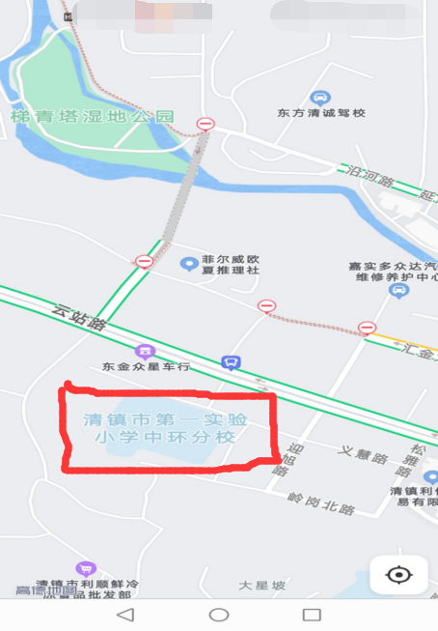
（地址：清镇市青龙山街道云站路5号）

清镇市广大实验学校导航图
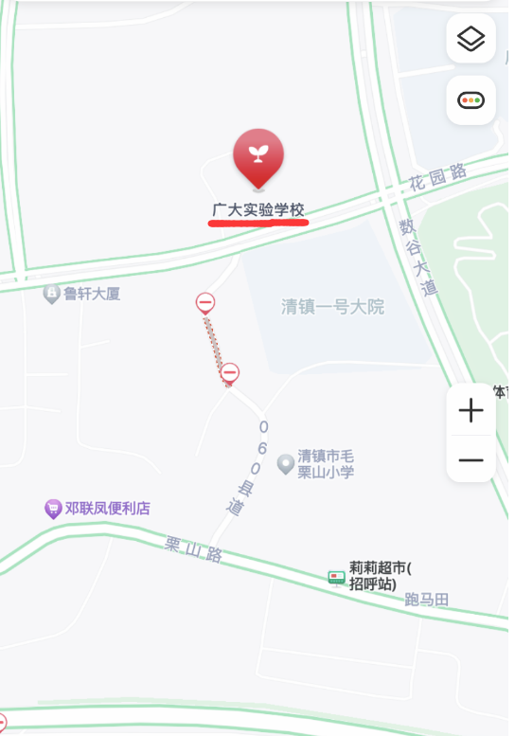
（地址：清镇市花园路与数谷大道交汇处）

清镇市时光实验学校导航图
（地址：清镇市八一路1号）
